鼎科实业  程 序 文 件 |  |  |  |  |  | 文件编号 |  |  | RD-TBC
 |  |  |  |  |  | 版 本 |  |  | A/0
 |  |  |  |  |  | 制定日期 |  |  | 2016-06-29
文件名称 |  | Android字符串提取工具使用说明 |  |  |  | 页 码 |  |  | 共9页，第 1 页
产品名称： |  |  |  |  | 调试类型：
调试人员： | 王锦成 |  |  |  |  |  |  | 编制日期： |  | 2016-06-29
目标：快捷的生成Android系统所需的语言库（strings.xml文件） 工具：TOPTECH_IMS.exe（路径：\\liuxiang\public(可写入) 鼎科信息管理系统 V1.25.rar）

使用说明：首先打开工具，选择“Android字符串提取”选项，

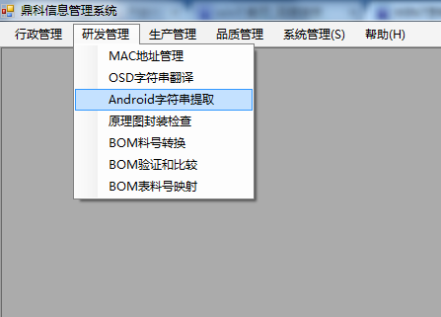

之后点击主窗体的“导入参照模板”选项，弹出“导入参照模板”子窗体，

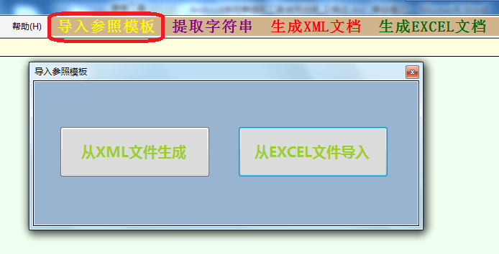

可以选择“从XML文件中生成”或“从EXCEL文件导入”两个选项。假如现在选择values.xml文件做参考模板，则点击“从XML文件生成”选项，然后选择values.xml文件，出现的效果如下：
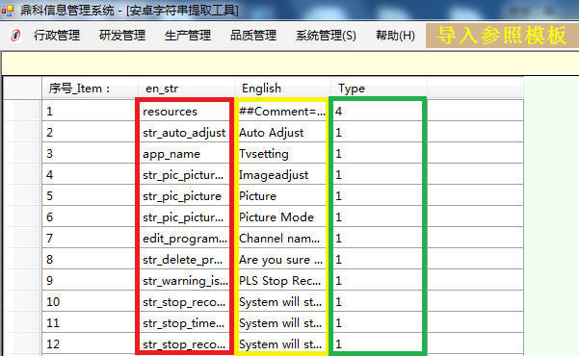

红色框内表示Android系统内部调用的字符串，黄色框内表示界面显示对应语言的字符串（当前是English），绿色框内的数字表示类型。同样，点击“导入参照模板”子窗体中的“从xls文件导入”选项后，所得的效果是跟上面一样的，需要注意的是导入的xls文件的第一和第二排的前四列的格式一定要按照红色框体内的要求。
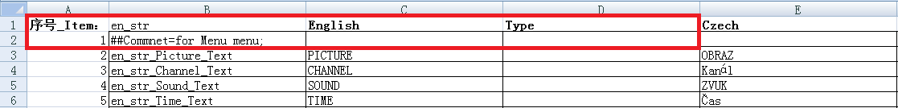

现在所要做的是生成我们需要对应语言的XML文件，以供给Android系统使用。我们可以从用户提供的含有语言包的XML文件中提取与上述列表对应的字符串。首先，我们点击主窗体的“提取字符串”选项，

弹出了“导入XML文件”子窗体。以“选择XML文件”为例，我们现在选择用户提供的繁体中文语言库，即对应的strings.xml文件。

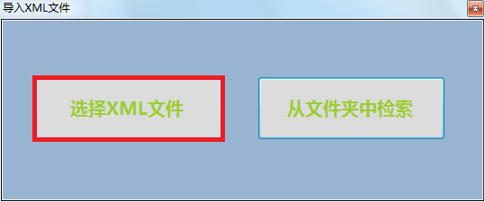

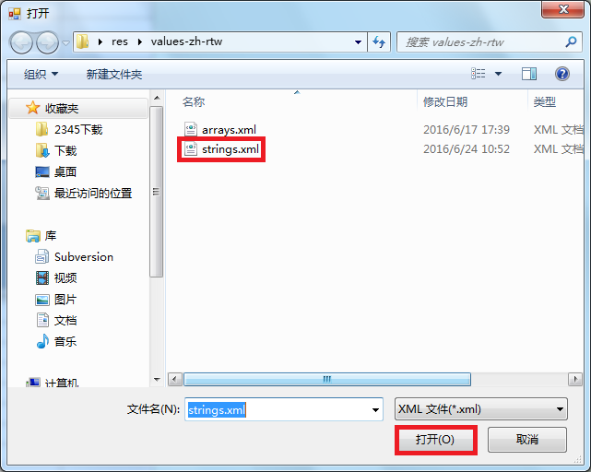
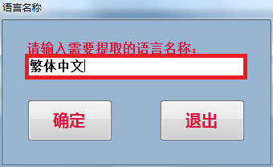

点击“打开”按钮之后弹出“语言名称”窗体。这里可以自定义语言名称，比如这里是繁体中文。“导入XML文件”子窗体的“从文件夹中检索”作用是在指定目录中搜索并加载用户提供的语言包strings.xml文件。

接着得到的效果如下，蓝色框内的字符串表示与黄色框内字符串对应的翻译，留空的部分表示用户提供的语言库中没有对应的翻译。

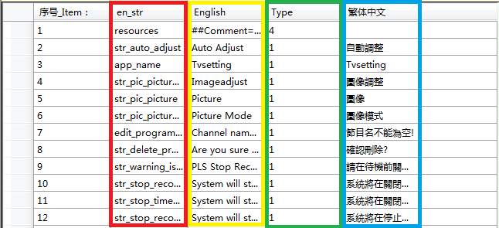

如果此时想让客户去补充留空的部分，可以点击住窗体的“生成EXCEL文档”选项，生成xls文件，提交给客户。

此时，我们所要做的是生成语言库，点击住窗体的“生成语言库”选项，在密码输入框输入1111，点击“确定”，
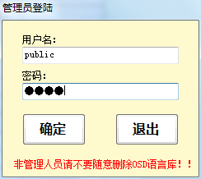

输入自定义的语言库名称，点击“确定”，然后提示“语言库添加成功”。
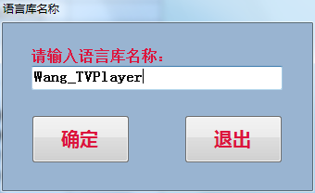
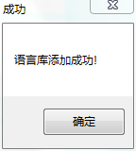

点击主窗体的“生成XML文档”选项，弹出“选择字符串语言”窗体。

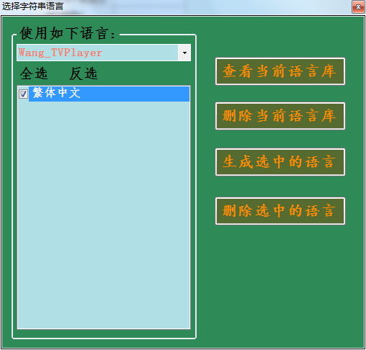

点击“查看当前语言库”选项，
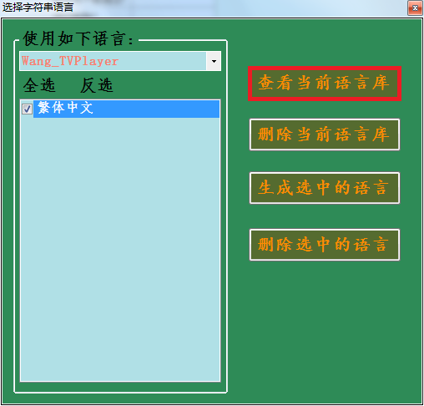

显示自己的语言库。
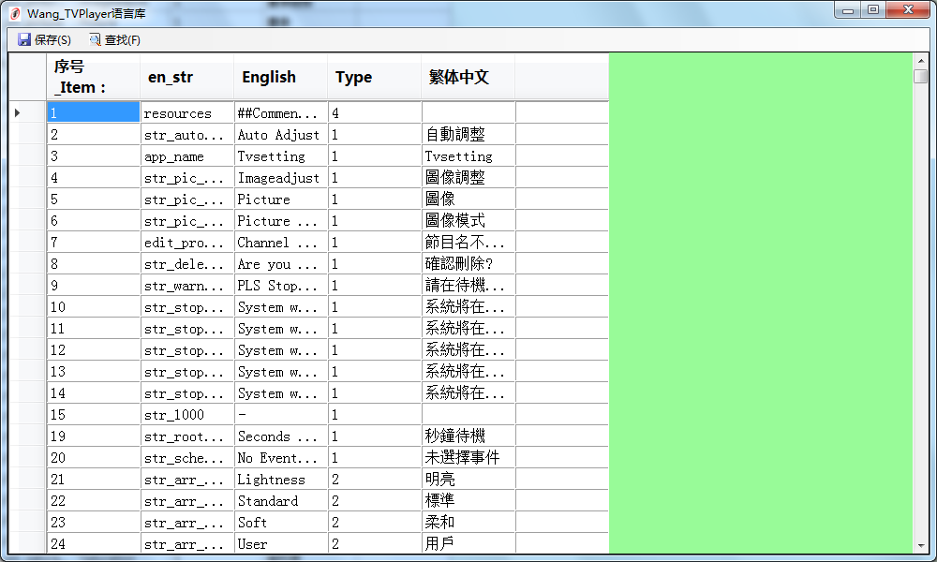

如果要生成Android系统所需的strings.xml文件，点击“生成选中的语言”选项。
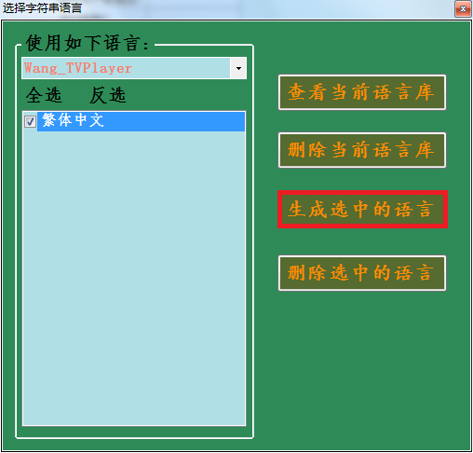

当提示选择路径时，选择相应路径即可。
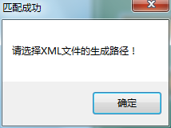

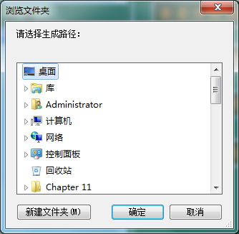

提示“是否使用英文字符串填充空白”的意思是是否采用原文来填充语言库中的空白部分。比如，389序号的繁体中文没有对应的翻译，所以如果选择“是”，“Others”字符串会被填到繁体中文的空白处。
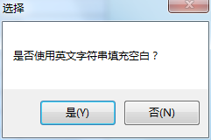
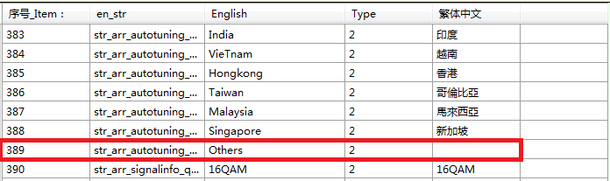

以下是生成好的strings.xml文件。

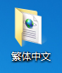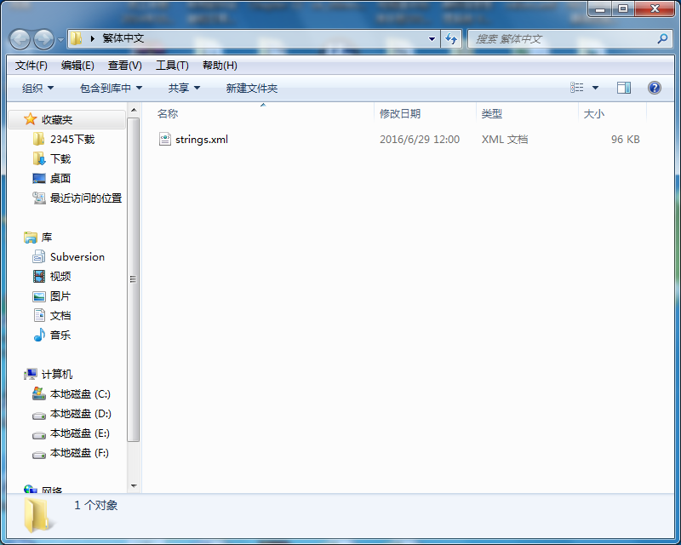

还有一种比较快捷的方法，就是点击“导入参照模板”后选择“从EXCEL文件导入”，选择一个xls文件，再选择一个工作表，
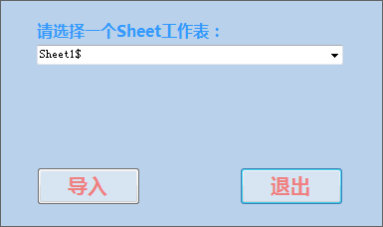
然后点击“生成语言库”，再点击“生成XML文件”选项，其中“生成语言库” “生成XML文件”两个过程跟上面的步骤一样。

此软件还有比较好用的功能就是该语言库中没有对应的翻译，可以模糊查询并添加。例如日语语言库中红色框内的空白处，没有对应的翻译。
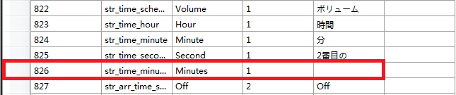

在搜索框中输入“minute”，点击“模糊查询”，
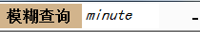

弹出“OSDSearch”子窗体，找到相近的翻译，即红色框，双击红色框，即可填入该翻译。
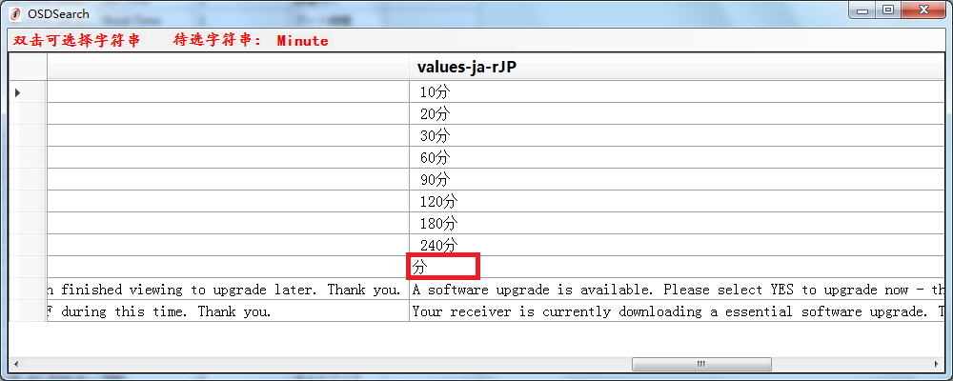
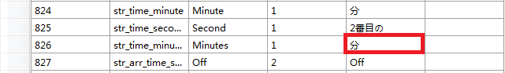

……………….
王锦成
2016-06-29
审核及建议：

